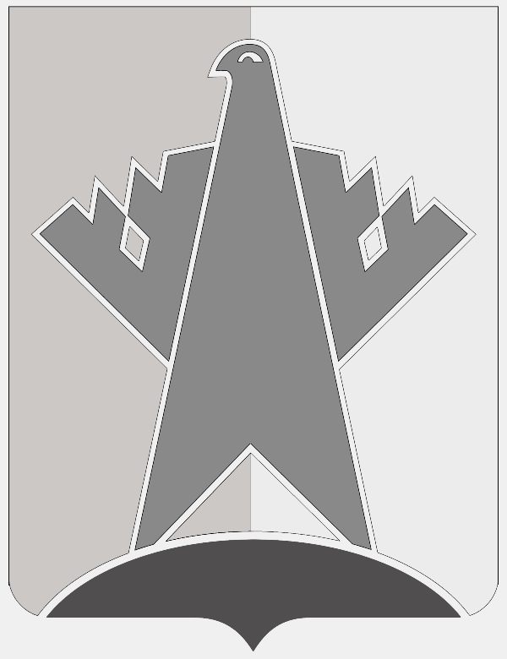

АДМИНИСТРАЦИЯ СУРГУТСКОГО МУНИЦИПАЛЬНОГО РАЙОНА
ХАНТЫ-МАНСИЙСКОГО АВТОНОМНОГО ОКРУГА – ЮГРЫ

ПОСТАНОВЛЕНИЕ

28 марта 2023 года № 831-нпа
г. Сургут

О внесении изменений в постановление
администрации Сургутского района
от 05.08.2022 № 3051-нпа

В соответствии с решением Думы Сургутского района от 17.02.2023 № 432
«О внесении изменений в решение Думы Сургутского района от 24 декабря 2010 года
№ 706 “Об утверждении структуры администрации Сургутского района”»:
1. Внести в постановление администрации Сургутского района от 05.08.2022
№ 3051-нпа «Об утверждении административного регламента предоставления муниципальной услуги “Постановка на учёт и направление детей в образовательные учреждения, реализующие образовательные программы дошкольного образования” и о признании утратившими силу постановлений администрации Сургутского района» следующие изменения:
1.1. В пункте 2 постановления слова «и молодёжной политики» исключить.
1.2. В пункте 6 постановления слова «и молодёжной политики» исключить.
1.3. В подпункте 1 пункта 3.1.1. главы 1 приложения к постановлению слова
«и молодёжной политики» исключить.
1.4. В пункте 2.1.1. главы 2 приложения к постановлению слова «и молодёжной политики» исключить.
1.5. В пункте 2.1.2. главы 2 приложения к постановлению слова «и молодёжной политики» исключить.
2. Опубликовать (обнародовать) настоящее постановление и разместить
на официальном сайте Сургутского муниципального района Ханты-Мансийского автономного округа – Югры.
3. Постановление вступает в силу после его официального опубликования.

Глава Сургутского района А.А. Трубецкой

